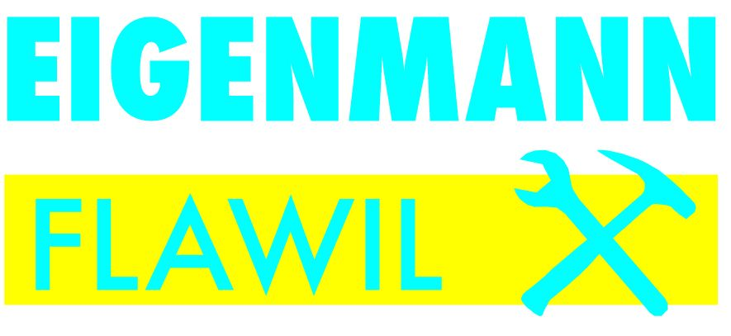 O. + N. Eigenmann AG
Wilerstrasse 19
9230 Flawil
Tel: 071 393 55 64
Fax: 071 393 55 03

Bestellformular für Namensschilder (Verwaltung)

Verwaltung:
Liegenschaft:
Ort: Einzug per:
Kontakt: Telefon:

Folgende Schilder sind zu gravieren:

Briefkasten:

Sonnerie unten: Sonnerie oben:

Lieferung: Rechnung an:

Preise: (exkl. MwSt.) Zuschläge für Aluschilder

1 teilig 1 Zeile: 15.- CHF Huber Aluschild: 12.- CHF
1 teilig 2 Zeilen: 18.- CHF Swissbox m. Einschub: 18.50 CHF
2 teilig: 1 Zeile: 24.- CHF Kehrer Aluschild: 5.- CHF
2 teilig: 2 Zeilen: 28.- CHF Alle anderen Aluschilder 5.- CHF
3 teilig: Setpreis: 34.- CHF

